肥西中学高二政治周考试题
命题人：管厚芳

一、单项选择题(每小题2分,共60分)
1.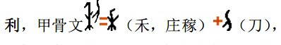意为用刀割禾。所以要想获得利益，必须去工作、去付出。不要想不劳而获，那是不能长久的。另外，刀是工具，除了能够创造利润，还能伤人，所以人不能唯利是图。汉字中的哲学表明
A.哲学是一种智慧，是美好生活的向导
B.哲学是对人生本质的普遍规律的思考
C.哲学是中国传统文化的高度概括和凝练
D.哲学与生活息息相关，来源于生活
2.著名画家葛庆友认为，画画和其他任何艺术形式一样，都要有哲学思辨，“黑与白，直线与斜线，点与面……绘画中蕴含了很多对比和冲突；不懂辩证法的画家，是创作不出好的作品的”。上述材料体现了（ ）
①真正的哲学可以推动实践的发展 ②具体科学是哲学的基础 ③哲学为具体科学的发展提供世界观和方法论的指导 ④哲学的智慧产生于人类的实践活动
A.①② B.③④ C.①③ D.②④
3.2014年6月6日是诺曼底登陆70周年纪念日。前事不忘，后事之师。二战已经在欧洲翻过了历史的一页，德国的真诚忏悔，得到了世界的尊重。然而作为二战中亚洲战场加害方和战败国的日本，其领导人至今还企图为侵略历史翻案，在历史问题上大开倒车，挑战二战胜利成果和战后国际秩序，遭到国际社会广泛谴责。德国和日本的不同做法说明（ ）
①世界观是方法论的集中体现 ②世界观决定方法论，方法论体现世界观 ③世界观决定并体现方法论 ④有什么样的世界观就有什么样的方法论
A.①② B.①③ C.③④ D.②④
4.当代新儒家代表人物杜维明先生说，哲学可以告诉我们什么是人、什么是发展、什么是智慧、什么是幸福，等等。我们要靠哲学、文化安顿人心，让我们的国家、社会健康发展。这段话表明（ ）
①哲学把整个世界以及人与世界的关系作为自己的研究对象 ②哲学是一门包罗万象、囊括万物的综合性科学 ③哲学对社会经济、政治发展起着决定作用 ④真正的哲学能指导人们正确地认识世界和改造世界
A.①② B．①④ C．②③ D．③④
5.黑格尔在谈到哲学与具体科学关系的时候，曾把具体科学比作小鸟们在白天各处飞翔的足迹，把哲学比作猫头鹰在黄昏中起飞，追寻其他鸟儿在白天自由翱翔的足迹。黑格尔的比喻生动说明了（ ）
A.哲学知识是具体知识的总和 B.哲学是世界观与方法论的统一
C.哲学具有反思的特点，是对具体知识的概括与总结
D.具体科学揭示的是自然、社会和思维某一具体领域的规律和奥秘
6.下列说法是世界观的是（ ）
A．闻鸡起舞 B．想问题、办事情要坚持一切从实际出发
C．事物的运动是有规律的 D．太阳东升西落
7．哲学的基本问题是（ ）
A．思维和存在的辩证关系问题 B．实践和认识的辩证关系问题
C．可知论与不可知论的关系问题 D．物质和意识的关系问题
8.下列说法不正确的是（ ）
A．古代朴素唯物主义把物质归结为具体的物质形态，把复杂问题简单化了
B．近代形而上学唯物主义把物质归结为水、火、气、土等形态
C．辩证唯物主义和历史唯物主义正确揭示了世界的基本规律
D．近代形而上学唯物主义在总结自然科学成就基础上，丰富和发展了唯物主义
9.下列和唯心主义观点根本对立的说法是 （ ）
①谋事在人，成事在天 ②巧妇难为无米之炊
③人病则忧惧，忧惧见鬼出 ④气者，理之所依也
A.①②③ B.①② C.②③④ D.③④
10．下图漫画中公鸡的观点与下列选项的哲学思想一致的是( )
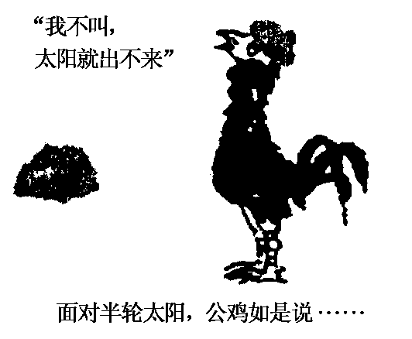
A．人不能两次踏入同一条河流 B．谋事在人、成事在天
C．存在就是被感知 D．天不变，道亦不变
11.物质概念是马克思主义哲学的基石。对这一概念的理解正确的是( )
A.具体的物质形态,万事万物的总和
B.无法被人感知的客观存在
C.人们能看得见、摸得着的东西
D.在意识之外独立存在的客观实在
12．惠施说：“日方中方睨，物方生方死。”下列观点中与其相近的是（ ）
A．静者静动，非不动也 B．万物都在概念中运动
C．人一次也不能踏进同一条河流 D．旋岚偃岳而常静，江河竞注而不流
13．恩格斯认为“除了永恒变化着的、永恒运动着的物质及其运动和变化的规律以外，再没有什么永恒的东西了。”下列观点符合这一说法的是（ ）
A．天地之变，寒暑风雨，水旱螟蝗，率皆有法 B．道可道，非常道，名可名，非常名
C．人不为己，天诛地灭 D．近水知鱼性，近山识鸟音
14．古人云：“竭泽而渔，非不得鱼，明年无鱼；焚林而畋，非不收兽，明年无兽。”这句话所体现的哲学道理是（ ）
A．规律具有普遍性 B．规律的存在和发生作用是无条件的
C．规律是可以被认识和利用的 D．违背规律必然要受到规律的惩罚
15．20世纪以来,世界各国在农作物方面利用人工诱变创造了许多新品种。我国已培育出水稻、小麦、棉花、大豆、油菜等作物的新品种共200个。目前,人们已造出了“基因鱼”“基因猪”等新型物种,将来还会有意识地制造出更多的物种。这说明( )
A.人类可以根据自己的意志行事
B.自然界的物种是由人的意识创造出来的
C.自然界的属性和规律是可以被人利用和改变的
D.人类根据自然物的属性与规律可以创造出新物种
16.建设节约型社会已成当务之急,是一场关系到人与自然和谐相处的“社会革命”。培养人们的节约意识对国家经济和社会发展具有非常重要的作用。这表明( )
A.世界的本质是物质的 B.人们对事物的认识总是在不断发展的
C.认识对事物的发展起积极的促进作用 D.意识对物质具有反作用
17.中国政府向世界承诺,2020年前单位GDP碳强度下降40%~45%,相当于减排15亿吨的二氧化碳,占全球减排量的1/4。中国政府从本国国情和长远利益出发,本着对世界人民福祉高度负责的精神,制定了控制温室气体排放行动目标和一系列政策措施。从哲学上讲说明( )
A.意识对物质的反作用 B.意识对物质的依赖性
C.一切从实际出发,实事求是 D.规律是客观的,能被人们改变
18.“人的精神不是自我的肆意膨胀,而是人对社会、对自然的合乎理性的诉求。”这句话说明( )
①精神不是万能的 ②主观能动性的发挥要受到社会规律、自然规律的制约
③客观规律与主观能动性相互制约 ④发挥主观能动性必须以尊重客观规律为基础
A.①②③ B.②③④ C.①②④ D.①③④
19.使用“百度知道”搜索古代人物的小传,常可以发现旁边会附有一幅画像。其实古代并没有照相机,这些图像往往是后人根据历史上的记载加以揣摩画出来的。因此同一人物常会见到好几种差别很大的画像。这表明( )
①人们的意识对客观对象的反映具有主观特性
②人们认识对象的过程就是创造对象的过程
③对于没有客观根据的领域,认识的片面性总是不可避免的
④画像是一种有一定历史根据的艺术再现
A.①② B.③④ C.①④ D.②③
20.下图中两个市场调查员之所以得出截然不同的结论,是由 ( )
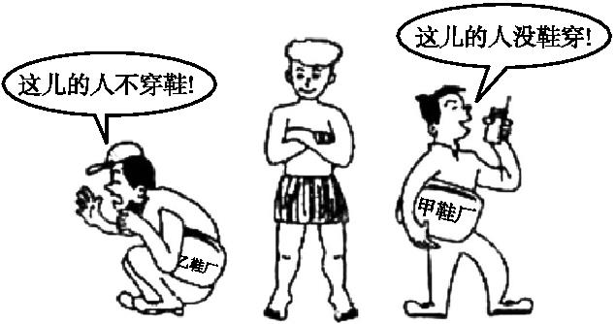
①反映客观世界的侧重点的不同决定的 ②意识反映客观世界的主动创造性的不同决定的
③是否如实反映客观对象决定的 ④是否实现了主观与客观的具体的统一决定的
A.①② B.③④ C.①③ D.②④
21.有人指出,中国国情决定了中国的私车发展需要理智。按德国西部每1 000人有510辆车计算,若达到同样水平,中国的汽车排列起来可以绕地球67圈,如果那样,全世界生态系统会完全乱套。材料中对我国私车发展的推测 ( )
A.是从主观出发的表现 B.并不是对客观存在的反映,因为未来并不存在
C.会导致错误 D.是意识对客观存在的反映
22.荒漠化治理是世界性难题。有专家根据部分地区的成功经验提出,对于人力治理效果不佳的地区,可以采用“人退”的方法,创造条件让自然界自我修复,实现“沙退”的目的。这种治理荒漠化的新思路体现的哲学道理是 ( )
①正确发挥主观能动性要以尊重和认识客观规律为前提
②适当放弃主观能动性的发挥体现了对客观规律的尊重
③人的活动与自然生态存在着不可解决的矛盾④人的活动是自然生态系统的重要影响因素
A.①② B.③④ C.①④ D.②③
23.关于“学习”有两种观点:其一,“人之岁月精神有限,诵说中度一日,习行中错一日;纸墨上多一分,身世上少一分”。其二,“教人必欲使其读尽天下书,将道全看在书上,将学全看在读上”。这两种观点没有处理好( )
A.物质与意识的关系 B.实践与认识的关系 C.运动与静止的关系 D.真理与价值的关系
24.目前,望远镜并没有覆盖全球,而且分辨率有限,类似小行星这样的天体人们还很难观测到。这说明( )
A.世界上有些事物是人类不可能认识的[来源:B.主观与客观不能做到具体的历史的统一
C.人们对事物的认识需要一个过程 D.实践是检验认识真理性的唯一标准
25.“入山见木,长短无所不知;入野见草,大小无所不识。然而不能伐木以作室屋,采草以和方药,此知草木所不能用也。”造成上述现象的根本原因是( )
A.不懂得实践是认识的来源 B.不懂得实践是认识的目的[来源:学+科+网]
C.不懂得实践是认识发展的动力 D.不懂得实践是检验认识真理性的唯一标准
26.中宣部、教育部、团中央等部门连续15年组织了大、中专学生暑期“三下乡”社会实践活动。据此,广大青年学生深刻地认识到:既要读万卷书,也要行万里路。青年学生“既要读万卷书,也要行万里路”是因为( )
A.实践是认识的基础 B.书本是认识的来源
C.实践是个人获得新知的唯一途径 D.“读万卷书”是认识的最终目的
27.下列能够体现“既要读万卷书,也要行万里路”要求的是( )
①入山 问樵,入水问渔 ②屠龙妙术
③谋事在人,成事在天 ④纸上得来终觉浅,绝知此事要躬行
A.①② B.②③ C.③④ D.①④
28．《国家粮食安全中长期规划纲要(2008--2020年)》是我国政府编制的第一个中长期粮食安全规划，对保障我国十多亿人口吃饭和经济社会发展具有重大战略意义。该规划纲要的编制充分体现了（ ）
A．实践具有社会历史性 B．实践具有客观物质性
C．实践是认识的基础 D．实践具有主观能动性
29．泰戈尔说：“真理之川从他的错误之沟渠中流过。”这说明（ ）
A.真理与谬误相比较而存 B. 真理与谬误相互区别
C.真理与谬误相互融合 D.真理以谬误为基础而存在
30. 右图中的图像，有人看成是一位少女，有人看成是一位巫婆。这种差别表明（ ）
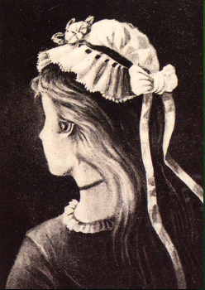
①人们的认识活动可以能动地改造世界
②对具体事物的认识结果往往因人而异
③意识对客观世界的反映是主动并有选择的
④认识的差异源于人们的主观条件
A．②③ B．①③ C．③④ D．②④

二、非选择题(共40分)
31.材料一：王守仁：你未看此花时，此花与你同归于寂，你来看此花时，则此花颜色一时明白起来，便知此花不在你的心外。
材料二：荀子认为，“天地之变，阴阳之化”，“天地合而万物生，阴阳接而变化起”。
结合上述材料，用所学的知识简要辨析上述观点。(8分)
源:Z,xx,k.Com]
32.做好2014年经济工作,必须切实加强党对经济工作的领导。根据当前经济形势,把领导经济工作的立足点转到提高发展质量和效益、加快形成新的经济发展方式上来。要加强领导干部能力建设,提高领导经济工作的科学化水平。要做到讲实话、干实事,要牢固树立艰苦奋斗、勤俭节约的思想,深入实际、深入基层、深入群众,不断深化对经济与社会问题的认识,积极推动全面建成小康社会的进程。
结合材料,从探索世界与追求真理的角度,说明上述做法的哲学依据。(12分)

33.2013年4月12日,是人类载人航天活动52周年纪念日。2013年6月11日,我国的“神舟十号”载人飞船成功发射,并于2013年6月26日顺利返回地面。载人航天飞行获得圆满成功,这是我国航天人尊重科学,以科学的精神、科学的理念、科学的方法、科学的机制推动工作,大胆探索创新、自强不息、勇于超越、埋头苦干的结果。载人航天飞行的成功,探索出一套符合我国国情和重大科技工程的科学管理模式和方法,积累了新形势下组织实施重大科技工程的重要经验;突破了一大批具有自主知识产权的核心技术和关键技术,取得了一系列重大科技创新成果;证明了我国载人航天工程的计划、程序、步骤等举措是科学的。
(1)结合材料说明我国航天人是如何把尊重客观规律和发挥主观能动性结合起来的。(8分)[来(2)我国载人航天工程的成功实施,反映了实践决定认识的哪些道理?(12分)

肥西中学高二政治周考试题答案

1 | 2 | 3 | 4 | 5 | 6 | 7 | 8 | 9 | 10 | 11 | 12 | 13 | 14 | 15
D | C | D | B | C | C | D | B | C | C | D | C | A | D | D
16 | 17 | 18 | 19 | 20 | 21 | 22 | 23 | 24 | 25 | 26 | 27 | 28 | 29 | 30
D | C | C | C | D | D | C | B | C | B | A | D | D | A | A

31.答案：材料一认为世界的本原是意识，物质依赖于意识，意识决定物质。它把人的主观精神夸大为唯一的实在，当成第一性的东西，认为客观事物以至整个世界，都依赖于人的主观精神，是错误的。
材料二看到了物质和意识的关系，认为世界的本原是物质，物质决定意识，坚持了唯物主义的根本方向，本质上是正确的。但它把物质归结为具体的物质形态，是不科学的。

32.答案：①物质决定意识,意识是对物质的反映,要求我们坚持一切从实际出发,实事求是。根据当前经济形势,党把经济工作的立足点转移到提高发展质量和效益、加快形成新的经济发展方式上来。②意识对物质具有能动的反作用,要求我们树立正确的思想意识。党牢固树立艰苦奋斗、勤俭节约的思想,有利于搞好经济工作。③实践是认识的基础,要求我们重视实践的作用。党要求做到讲实话、干实事体现了这一点。④追求真理是一个永无止境的过程,要求我们与时俱进、开拓创新。党不断深化对经济社会问题的认识,积极推动全面建成小康社会的进程体现了这一点。

33.答案：(1)①规律具有客观性,要求我们尊重客观规律,按客观规律办事。我国航天人尊重科学,以科学的精神、科学的理念、科学的方法、科学的机制推动工作,做到了按客观规律办事。
②认识和利用规律必须发挥主观能动性。航天人大胆探索创新,自强不息,勇于超越、埋头苦干,充分发挥了主观能动性。
(2)①实践是认识的来源。载人航天工程的成功实施,探索出一套符合我国国情和重大科技工程的科学管理模式和方法,积累了新形势下组织实施重大科技工程的重要经验。
②实践是认识发展的动力。载人航天工程的成功实施,突破了一大批具有自主知识产权的核心技术和关键技术,取得了一系列重大科技创新成果。
③实践是检验认识的真理性的唯一标准。载人航天工程的成功实施,证明了我国探月工程的计划、程序、步骤等举措是科学的。

